
Ficha de Avaliação Trimestral de Estudo do Meio

Nome:_______________________________________________

Data: _____/_____/_______ Avaliação: ____________________

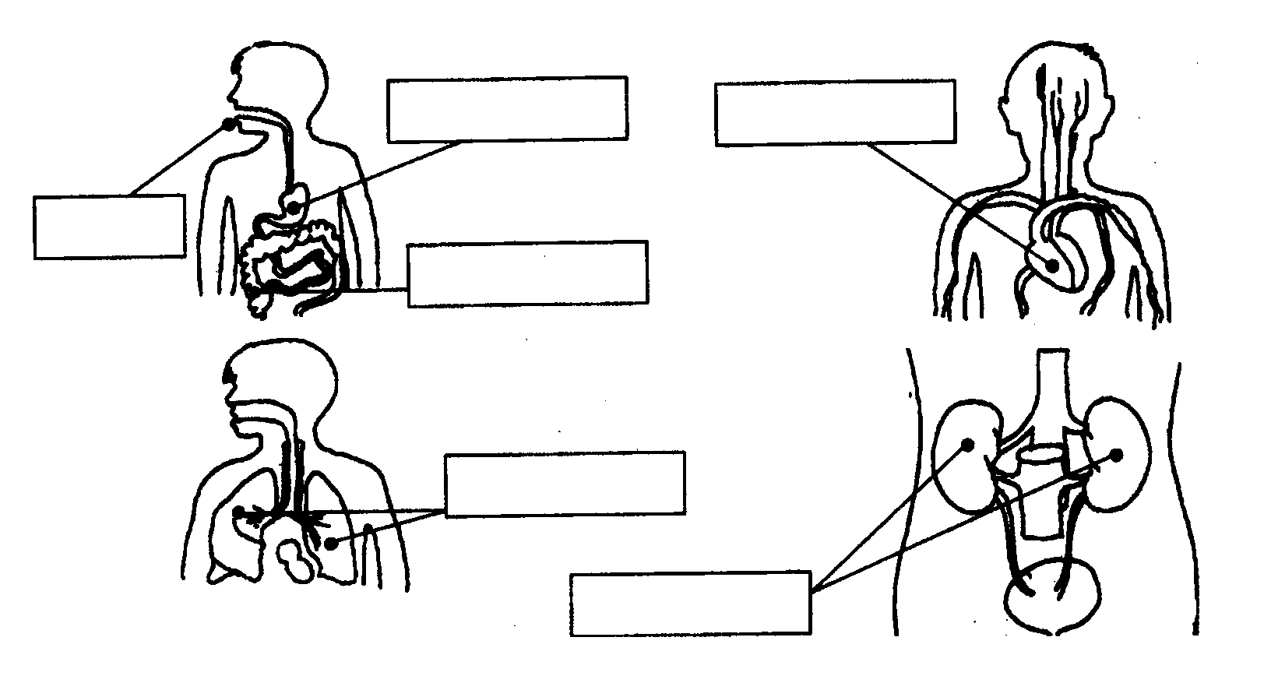
1 – Observa as imagens e escreve o nome dos órgãos representados.

2 – Faz a ligação correta.
Função Digestiva
Distribui o sangue por todas as partes do organismo.
●

●

Função Circulatória
Transforma os alimentos.
●

●

Função Excretora
Permite a criação de um novo ser.
●

●

Função Reprodutora
Expulsa as substâncias prejudiciais ao organismo.
●

●

Função Respiratória
Permite a entrada e a saída do ar no organismo.
●

●

- Escreve V (verdadeiro) ou F (falso) nas afirmações seguintes:

- Sem Sol, não há calor na Terra.
- Sem Sol os animais e as plantas podem viver.
- O Sol faz bem ao desenvolvimento dos nossos ossos.
- O ar puro fornece mais oxigénio.
- O ar puro provoca bronquite, asma e cancro do pulmão.
- Devemos evitar fazer exercício físico ao ar livre.

4 - Assinala com um X as afirmações verdadeiras.

As pessoas que vão conduzir não devem ingerir bebidas com álcool.
Beber álcool mostra que somos importantes.
Quem fuma pode ter cancro nos pulmões.
As drogas melhoram a nossa vida.
A droga provoca dependência e pode causar a morte.

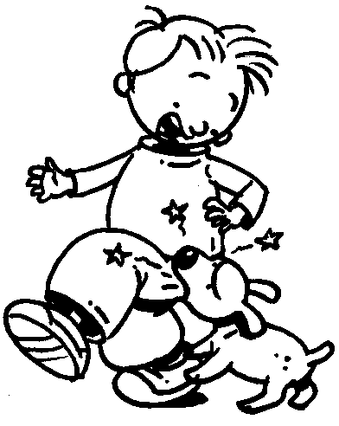
5 - O que deves fazer se um cão te morder? Assinala com um X o que está correto.

► Dar uma dentada ao cão. ____
► Manter a calma. ____
► Lavar o local da mordedura com água e sabão. ____
► Lavar o local da mordedura com detergente da loiça. ____
► Desinfetar com álcool. ____
► Tentar saber se o cão tem as vacinas em dia. ____
► Ir ao Centro de Saúde. ____

6 – A Joana foi picada por uma abelha. O que deve fazer? Assinala com um X o que está correto.

► Se a abelha deixou ficar o ferrão espetado, a Joana deve retirar o ferrão com uma pinça. ____
► Se a abelha deixou ficar o ferrão espetado, a Joana não deve retirar o ferrão. ____
► A Joana deve aplicar betadine para aliviar a dor e reduzir o inchaço. ____
► A Joana deve aplicar gelo para aliviar a dor e reduzir o inchaço. ____
► Em caso de reação alérgica a Joana deve ir ao médico. ____

7 – O que podemos encontrar dentro de uma caixa de primeiros socorros?
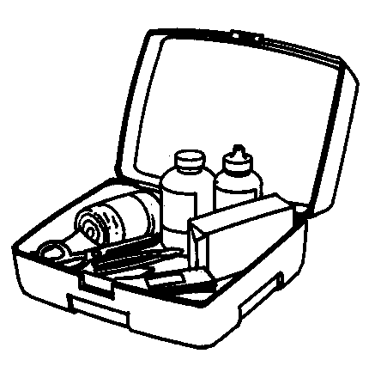
Dá quatro exemplos.
__________________________________________________
__________________________________________________
__________________________________________________
__________________________________________________

8 – Como se chama a localidade onde se situa a escola?
________________________________________________________________

9 – Como se chama o rio que fica mais perto da localidade?
________________________________________________________________

10 – O rio é importante para a localidade? Porquê?
________________________________________________________________
________________________________________________________________

11 – Refere o nome de três vestígios do passado que façam parte da história de Alhos Vedros.
________________________________________________________________
________________________________________________________________
________________________________________________________________

12 – Existe alguma lenda associada à localidade? Qual?
________________________________________________________________

13 – Diz o nome de uma figura ilustre (pessoa importante) que faça parte da história de Alhos Vedros.
________________________________________________________________

14 – Indica uma festa que se comemore na região.
________________________________________________________________
15 – Observa a seguinte imagem.

15.1 – O que representa?
____________________________________________________

Bom trabalho!

